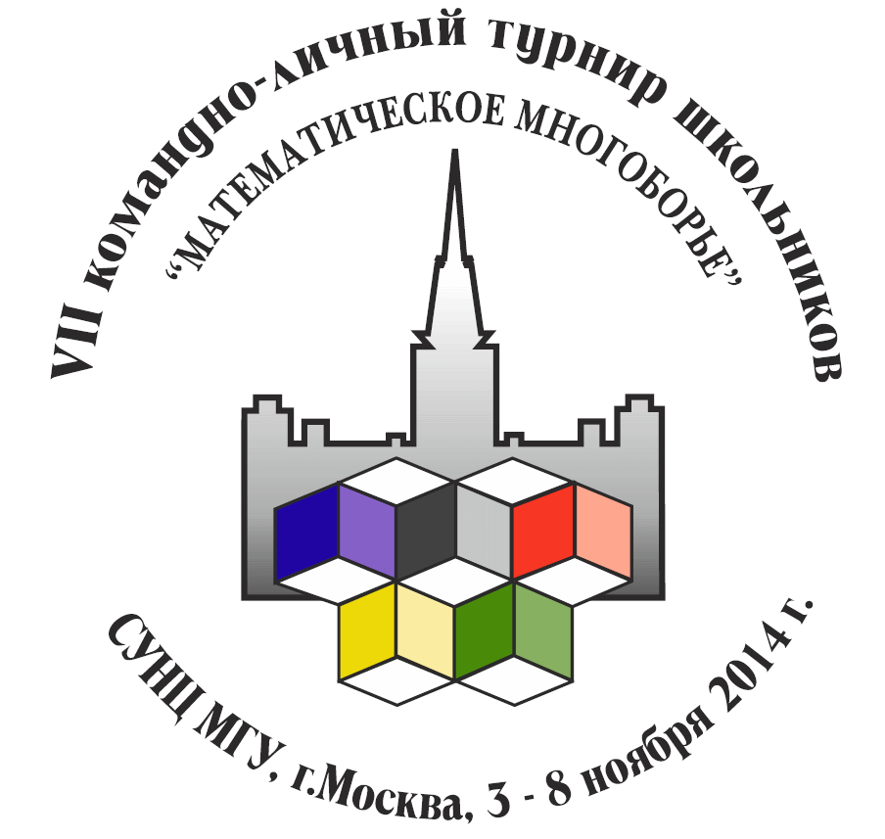
Математическое
многоборье 2014
методкомиссия и жюри
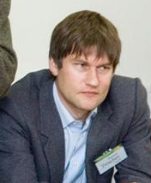
Трещев Дмитрий Валерьевич
председатель жюри
член-корреспондент РАН,
заместитель директора МИ РАН,
профессор мехмата МГУ, д.ф.-м.н.

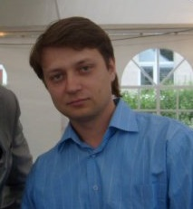
Герман Олег Николаевич
председатель методической комиссии
заведующий кафедрой математики СУНЦ МГУ,
доцент мехмата МГУ,
д.ф.-м.н.

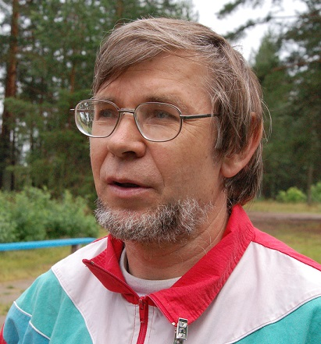
Шаповалов Александр Васильевич
специалист по комбинаторике
научный сотрудник компании «EQUA»,
к.ф.-м.н., призер IMO-1972

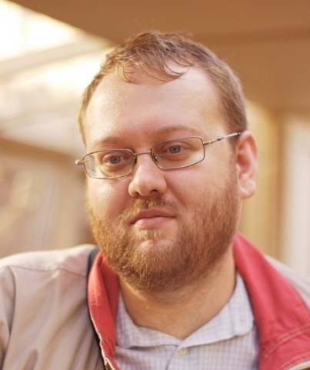
Петров Федор Владимирович
специалист по алгебре
старший научный сотрудник ПОМИ РАН,
доцент СПбГУ, доцент АФТУ,
к.ф.-м.н., призер IMO-1999.

Математическое
многоборье 2014
методкомиссия и жюри
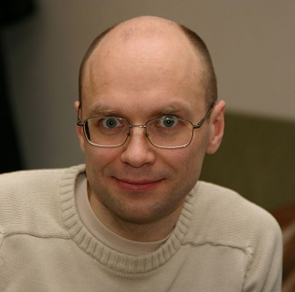
Устинов Алексей Владимирович
специалист по теории чисел
доцент,
заведующий отделом математики ХО ИПМ ДВО РАН,
д.ф.-м.н.

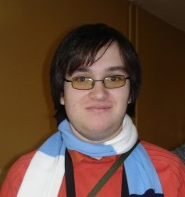

Смирнов Александр Викторович
специалист по геометрии
младший научный сотрудник ПОМИ РАН,
руководитель кружков ПФМЛ 239,
призер IMO-2003.

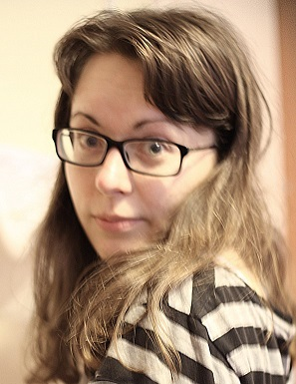
Шаповалова Валентина Александровна
специалист по зарубежным участникам
преподаватель математики,
призер IMO-2002, 2003, 2004.

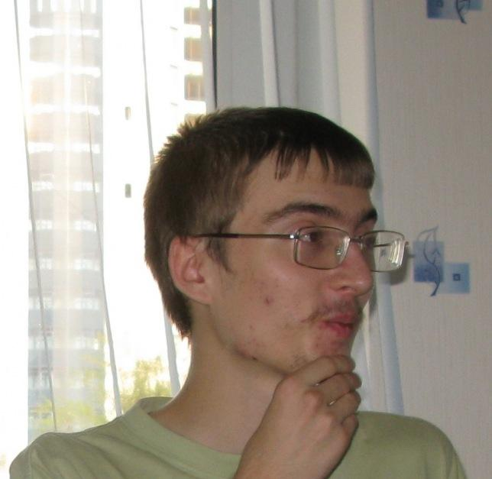
Тихонов Юлий Васильевич
ответственный ученый секретарь
преподаватель СУНЦ МГУ,
аспирант МГУ, призер ВОШ-2007.

Математическое
многоборье 2014
методкомиссия и жюри

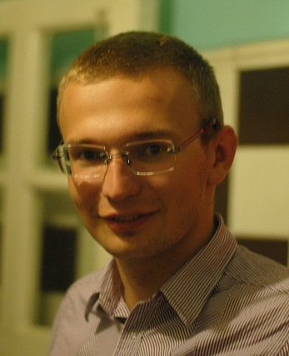  Погудин Глеб Александрович  помощник по комбинаторике  преподаватель СУНЦ МГУ,  аспирант мехмата МГУ,  призер ВОШ-2007. | 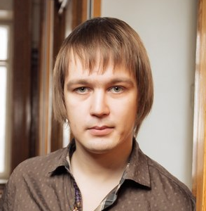  Гусев Антон Сергеевич  помощник по алгебре  преподаватель ЦПМ,  аспирант мехмата МГУ,  призер ВОШ-2009.
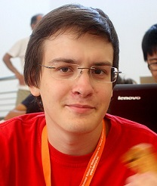  Пахарев Алексей Анатольевич  помощник по теории чисел  преподаватель ЦПМ,  студент матфака ВШЭ,  призер IMO-2010. | 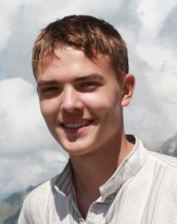  Нилов Федор Константинович  помощник по геометрии  преподаватель ЦОО «Фоксфорд»,  аспирант мехмата МГУ.
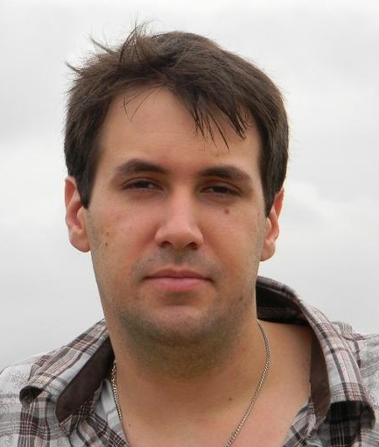
Шарич Владимир Златкович
координатор методкомиссии
эксперт компании Яндекс,
преподаватель МГ,
призер ВОШ-2000.

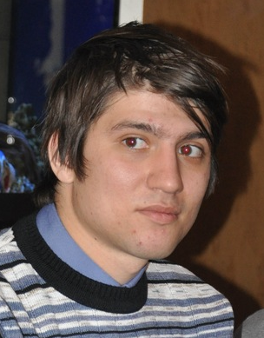
Трещев Виктор Дмитриевич
координатор жюри
преподаватель СУНЦ МГУ.

Математическое
многоборье 2014
организационный комитет
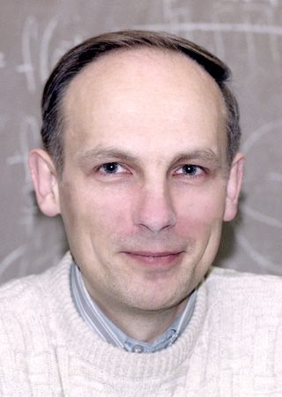
Ошемков Андрей Александрович
председатель организационного комитета
директор СУНЦ МГУ,
профессор мехмата МГУ, д.ф.-м.н.

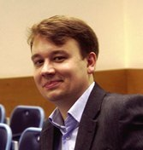
Пономарев Алексей Александрович
координатор организационного комитета
преподаватель СУНЦ МГУ,
методист ЦПМ.

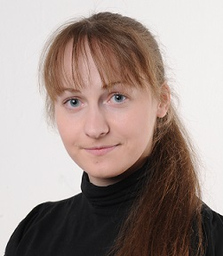
Янгирова Анастасия Валерьевна
специалист по базам данных
преподаватель МЭШ и РАНХиГС

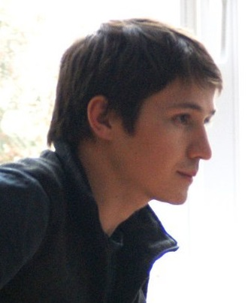

Хисамбеев Ильдар Шамилевич
помощник оргкомитета
младший научный сотрудник ИСИ РАН,
преподаватель МГ.

